СП ЦДТ ГБОУ СОШ №1 им. И.М. Кузнецова с.Большая Черниговка Самарской области
Конспект урока
Объединение: «Знакомство с компьютером»
Педагог дополнительного образования:
Бережная Екатерина Валерьевна
Тема занятия: «Поиск информации»
Цель: сформировать представление учащихся о круге задач, связанных с поиском информации; сформировать у учащихся практические навыки поиска информации в сети Интернет и сохранения найденной информации.

Задачи:
- Предметные: представление о поиске информации как информационной задаче;
- Метапредметные: умения поиска и выделения необходимой информации; ИКТ-компетентность: поиск и организация хранения информации;
- Личностные: первичные навыки анализа и критической оценки получаемой информации; ответственное отношение к информации с учетом правовых и этических аспектов её использования.
Тип: комбинированный
Оборудование: персональный ПК (компьютер учителя), мультимедийный проектор, интерактивная доска, ПК учащихся.
План:
- Организационный момент (5 минута)
- Изложение нового материала (15 минут)
- Физ. минутка (3 минут)
- Практическая работа (15 минут)
- Итог урока (2 минута)
Ход занятия:
- Организационный момент (5 минут)
Педагог: Здравствуйте ребята. Сегодня на уроке мы с вами проверим ваши теоретические знания, полученные на прошлых уроках; изучим новую тему, закрепим ее, выполнив практическую работу.
- Изложение нового материала (15 минут).
Педагог:Сегодня мы с вами познакомимся с еще одним важным видом обработки информации. Обратите внимание на слайд. Что же это за вид? Попробуйте разгадайте тему урока.
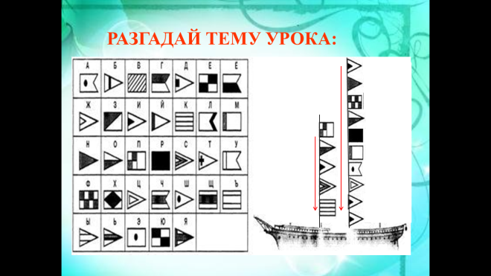
(Слайд 1)
Ученик: Поиск информации!
Педагог: Верно поиск информации. Тема сегодняшнего урока «Поиск информации»
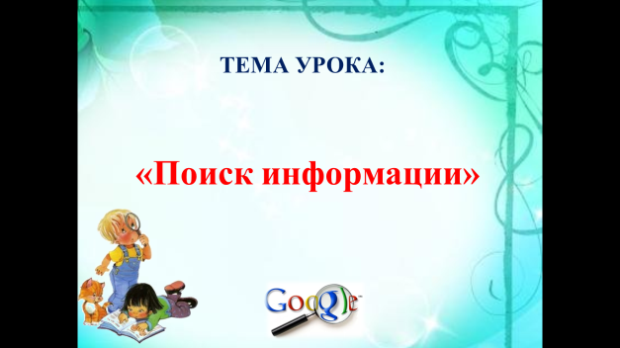
(Слайд 2)
Педагог:Прежде чем начать изучение новой темы, давайте поставим цели, которых необходимо будет добиться в течении урока.
Ученик:Мы должны узнать, что такое поиск информации и научиться совершать поиск информации.
Педагог:Сегодня мы с вами должны:
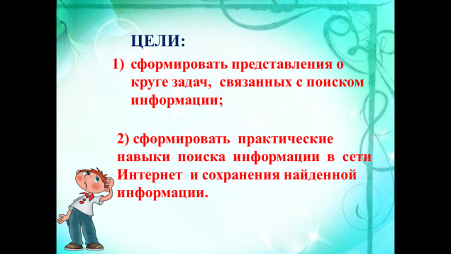
(Слайд 3)

Педагог:Для того чтобы узнать что такое поиск информации, чтобы сформировать представление о круге задач, связанных с поиском информации давайте посмотрим фильм. (учитель показывает фильм)
Педагог: Теперь вы узнали о различных хранилищах информации и способах ее поиска в сети Интернет. Обратите внимание, на ваших партах лежат листочки с заданием. Давайте мы с вами сделаем это задание, выполнив поиск информации. Вам необходимо будет найти на картинке данные предметы и выделить их кружочками.
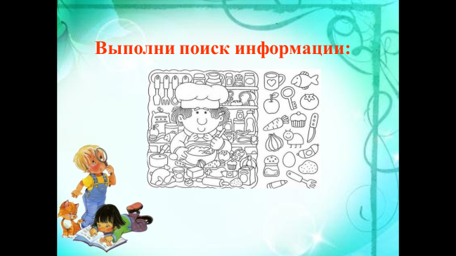
(Слайд 4)
Педагог: Итак, давайте проверим.
Педагог:Вот так должно было получиться у вас:
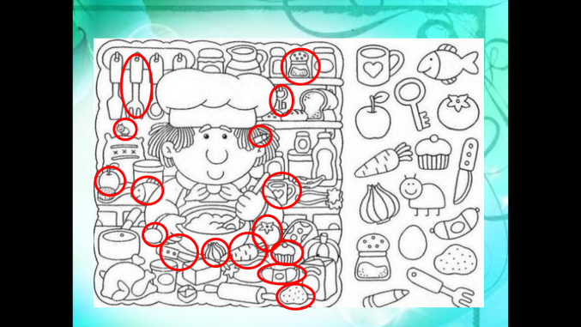
(Слайд 5)
Педагог: Кто нашёл все предметы, ставим в маршрутный лист 3 балла. Если не смогли найти 1-2 предмета ставим 2 балла. Если не нашли 3-4 предмета ставим 1 балл. Кто не нашёл 5 и более предметов ставим 0 баллов.
Педагог: Выполняя это задание что у нас являлось источником поиска информации?
Ученик: Картинка!
Педагог: Верно. Давайте мы с вами теперь отдохнем.
- Физ.минутка (3 минуты)
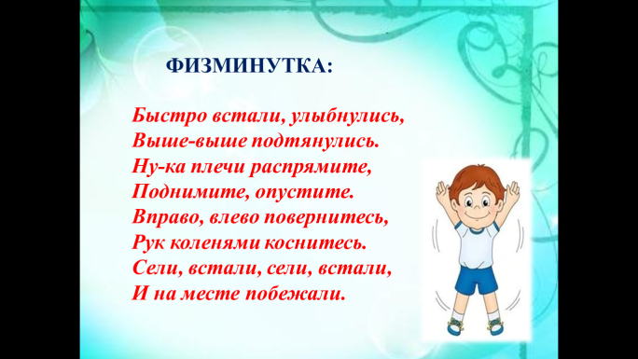
(Слайд 6)
- Практическая работа(15 минут)
Педагог: Переходим с вами к практической части нашего урока. Как вы сегодня узнали, существует такой источник поиска информации как всемирная компьютерная сеть Интернет. Сегодня мы с вами научимся осуществлять поиск именно в интернете. Обратите внимание на доску, для того чтобы не было проблем при поиске информации за своими компьютерами. (учитель приводит пример что нужно найти и как это делается)
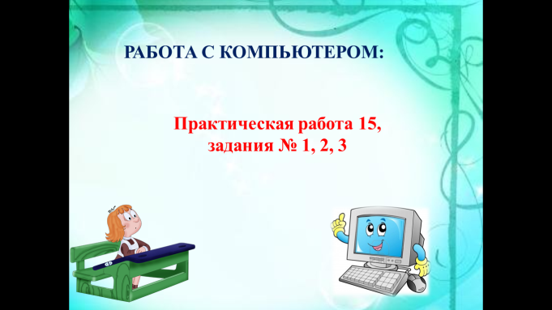
(Слайд 7)
- Итог урока (2 минуты)
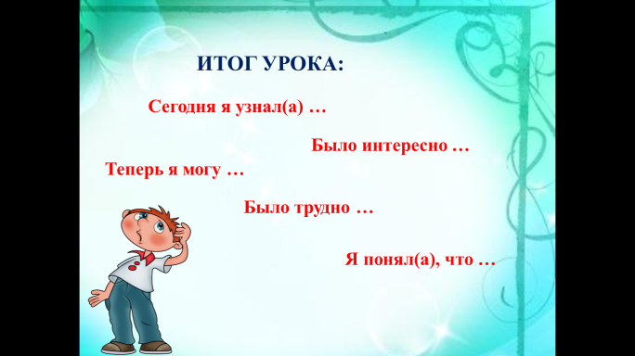
(Слайд 8)
До новых встреч!

